|  |  |  |
| --- | --- | --- |
| User Manual | WEBINFOPSM | |
|  | | Teknik Informatika ITS |



**DAFTAR ISI**

Daftar Isi ....................................................................................... 1

Login .............................................................................................. 2

Halaman Admin ............................................................................ 8

Home Admin ......................................................................... 9

Tambah anggota .................................................................. 10

Detail anggota ...................................................................... 11

List anggota .......................................................................... 12

Edit anggota ......................................................................... 13

Tambah event ....................................................................... 14

Detail event ........................................................................... 11

List event ............................................................................... 12

Edit event .............................................................................. 13

Tampilan kalender ............................................................... 15

Halaman Anggota ......................................................................... 12

Pemeriksaan ................................................................................. 20

Tindak Lanjut .............................................................................. 25

Rekomendasi ................................................................................ 30

Webform NSW .............................................................................. 37

**Halaman Login**

Tahap pertama halaman webinfoPSM ini adalah halaman login (gambar 1). Terdapat dua kategori login yaitu sebagai :

* Admin
* Anggota

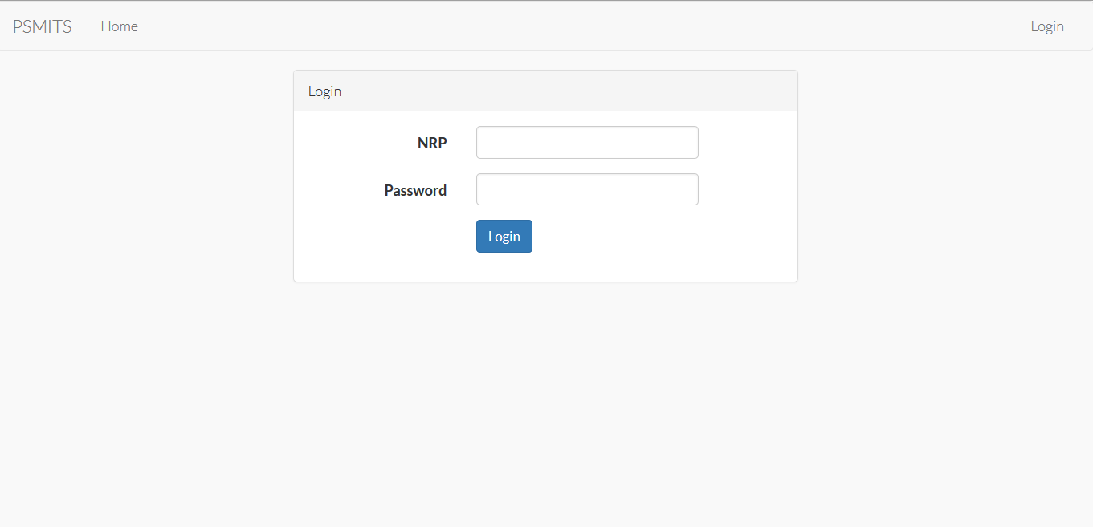

(gambar 1)

Login Admin

Untuk login sebagai admin, NRP diisi dengan admin dan password akan diberitahu pada pihak yang berwenang pada saat pemasangan sistem (gambar 2).

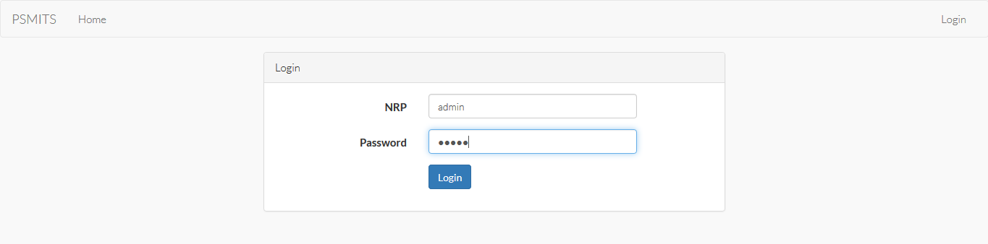

(gambar 2)

Menu-menu yang dapat diakses oleh admin (gambar 2.1 dan 2.2).

* Event

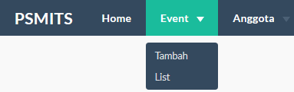

(gambar 2.1)

* Tambah Event :

Admin mengisi form masukkan data event seperti yang tertera (gambar 2.1.1) dan untuk meminimalisir kesalahan, untuk tanggal dan jam, mohon masukkan sesuai format yang tertera pada kolom pengisian.

Untuk peserta, admin akan memilih satu per satu melalui dropdown menu yang tersedia (gambar 2.1.1.1)

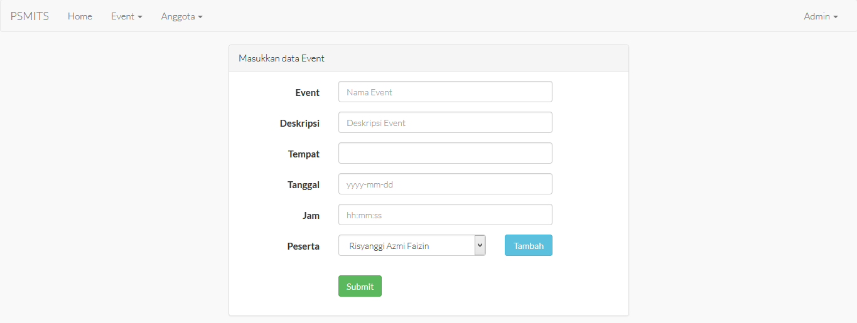

(gambar 2.1.1)

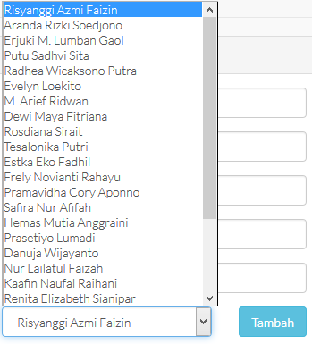

(gambar 2.1.1.1)

Tampilan jika anggota berhasil ditambahkan (gambar 2.1.1.2).



(gambar 2.1.1.2)

* List Event :

Admin dapat melihat list event (gambar 2.1.2)yang ada sekaligus melihat detail event (gambar 2.1.2.1) dan mengedit informasi event (gambar 2.1.2.2).

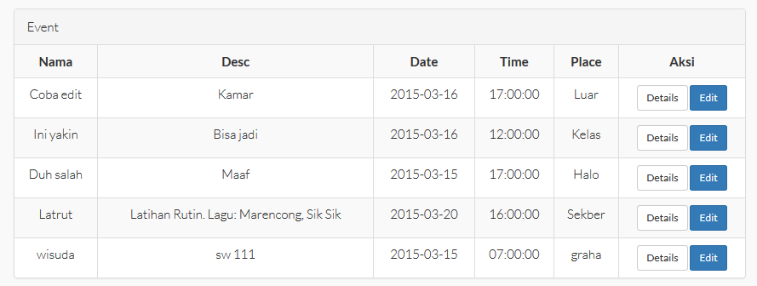

(gambar 2.1.2)

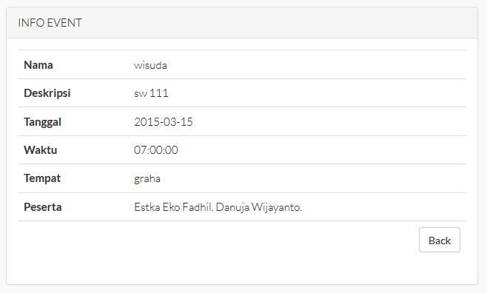

(gambar 2.1.2.1)

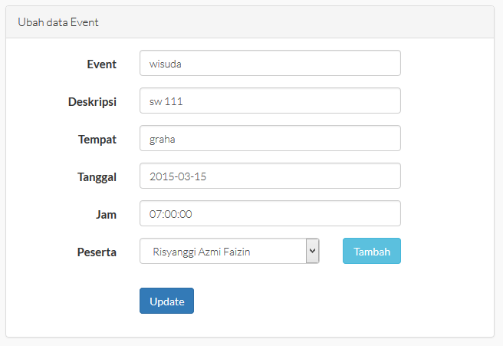

(gambar 2.1.2.2)

Tampilan jika data berhasil di update (gambar 2.1.2.2.1).



(gambar 2.1.2.2.1)

* Anggota

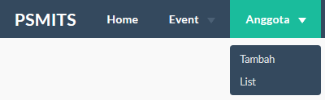

(gambar 2.2)

* Tambah Anggota :

Admin mengisi form masukkan data anggota seperti yang tertera (gambar 2.2.1) dan untuk meminimalisir kesalahan, untuk tanggal dan jam, mohon masukkan sesuai format yang tertera pada kolom pengisian.

Untuk peserta, admin akan memilih satu per satu melalui dropdown menu yang tersedia (gambar 2.1.1.1)

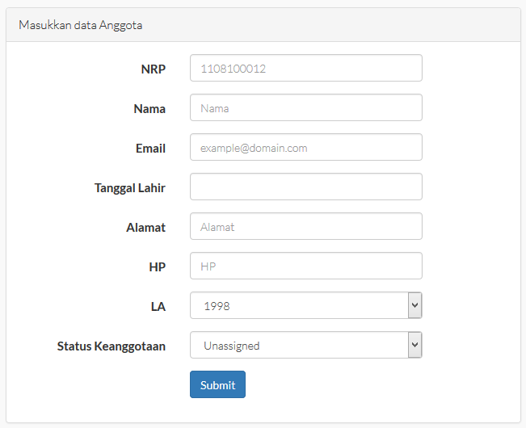

(gambar 2.2.1)

Tampilan jika anggota berhasil ditambahkan (gambar 2.2.1.1).



(gambar 2.2.1.1)

* List Anggota :

Admin dapat melihat list anggota (gambar 2.2.2) yang ada sekaligus melihat detail anggota (gambar 2.2.2.1) , mengedit informasi anggota (gambar 2.2.2.2) dan menghapus anggota.

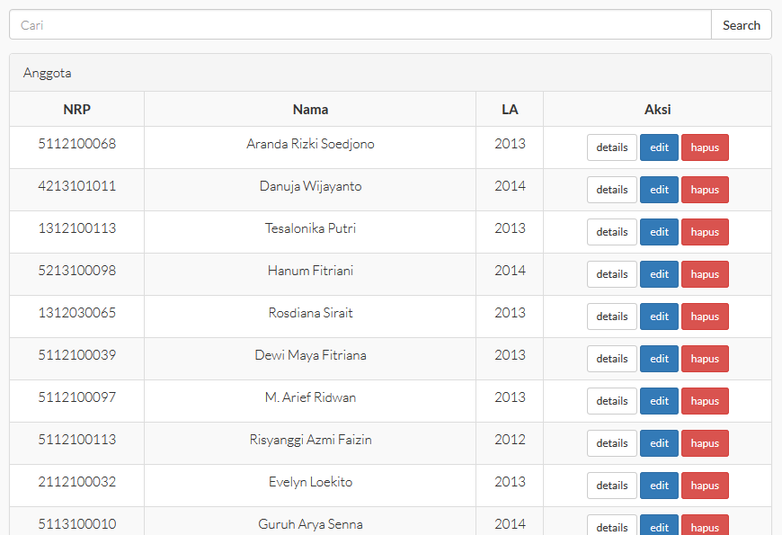

(gambar 2.2.2)

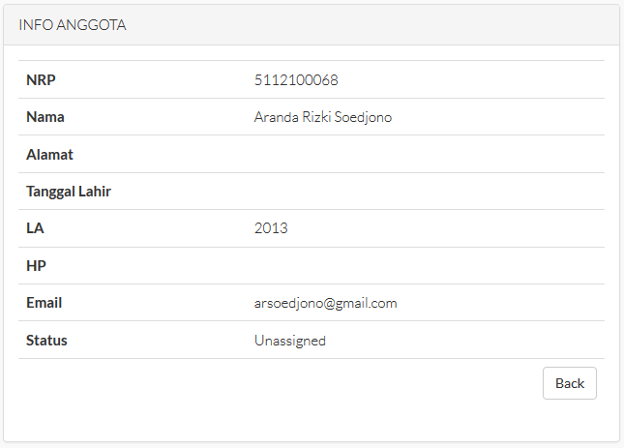

(gambar 2.2.2.1)

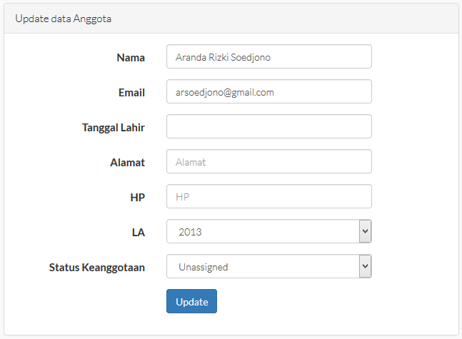

(gambar 2.2.2.2)

Tampilan jika data berhasil di update (gambar 2.2.2.2.1).



(gambar 2.2.2.2.1)

Tampilan menu account Admin.

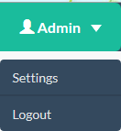

(gambar 2.3)

Login Anggota

Untuk login sebagai anggota, NRP diisi dengan nrp anggota dan password akan diberitahu pada pihak anggota pada saat pemasangan sistem (gambar 3).

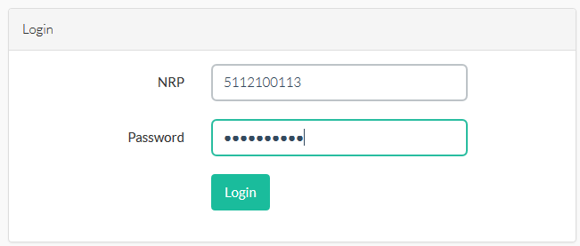

(gambar 3)

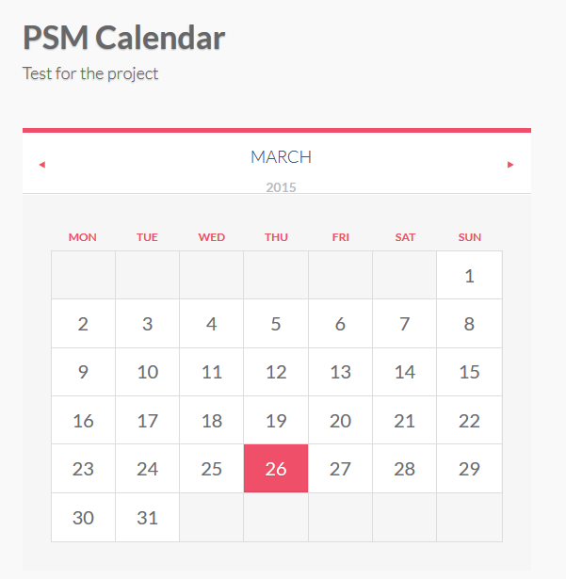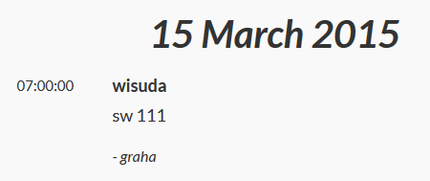Tampilan awal setelah log in sebagai anggota adalah kalender dan event yang ada. Event dan kalender ditampilkan per bulan (gambar 3.1 dan 3.2).

(gambar 3.1 dan 3.2)

Menu-menu yang dapat diakses oleh anggota adalah list event, list anggota dan logout (gambar 3.3, 3.4 dan 3.5).

* Event

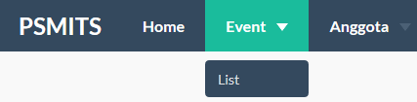

(gambar 3.3)

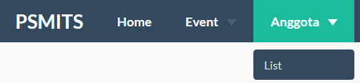

(gambar 3.4)

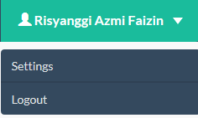

(gambar 3.5)